Глава 1. Опасные природные процессы в горах.
  - Опасные природные процессы.
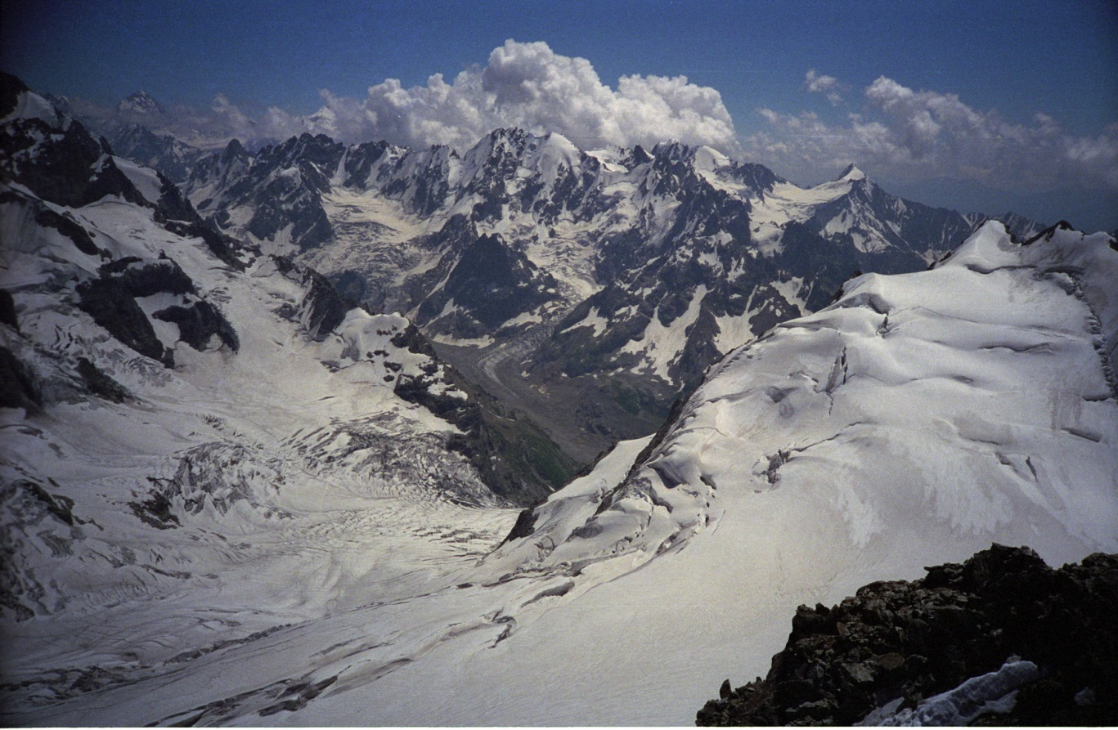
Рисунок 1. Вид с Главного Кавказкого хребта.
Одной из самых потрясающих воображение форм земного ландшафта являются горы. Величественные и неприступные, с головой в облаках, они так и манят нас своими непередаваемыми красотами (см.рис.1). Однако эта чарующая красота гор таит в себе множество опасностей.
Горные районы - одни из самых опасных районов нашей планеты. Ведь именно здесь мы можем столкнуться с такими явлениями как землетрясения, сходы лавин и селевых потоков, огромные обвалы и камнепады, извержения вулканов. Эти все явления происходят в горных районах не случайно, они объясняются многими причинами. Самая главная из них – это «специфика» самого горного рельефа. Во-первых, именно в горах находятся наиболее крутые склоны, с которыми и связаны склоновые процессы. Во-вторых, горы формируются в тектонически активных областях, на стыках литосферных плит, что в свою очередь провоцирует вулканизм и землетрясения. Эти явления зачастую сопровождаются сходами сейсмо-обвалов, селей, оползней.
Рассмотрим каждое опасное явление подробнее. Землетрясение — быстрые смещения, колебания земной поверхности в результате подземных толчков [1]. Причины землетрясений бывают следующими: тектонические, вулканические и обвальные. Тектонические землетрясения возникают при смещении горных плит или в результате столкновений океанической и материковой платформ[8]. При таких столкновениях образуются горы или впадины и происходят колебания поверхности. Обвальные землетрясения связаны с образованием под землёй пустот, возникающих под воздействием грунтовых вод или подземных рек[8]. При этом верхний слой поверхности земли обрушивается вниз, вызывая небольшие сотрясения. Вулканические землетрясения происходят, когда потоки раскалённой лавы и газов давят снизу на поверхность Земли[8]. Происходят извержения вулканов. Извержение вулкана — процесс выброса вулканом на земную поверхность раскалённых обломков породы, пепла, излияние магмы, которая, излившись на поверхность, становится лавой [2]. Землетрясения и извержения вулканов могут привести к катастрофическим последствиям и стереть с лица земли целые города. Также они могут стать причиной других опасных склоновых процессов. Однако землетрясения и извержения вулканов происходят только в молодых сейсмически-активных областях (Большие Зондские о., Японские о. и другие). А остальные опасные процессы характерны для всех типов гор.
Так, в конце зимы, в горных районах распространены сходы лавин. Лавина – масса снега, падающая или соскальзывающая с крутых склонов гор, обладающая большой разрушительной силой [2]. Это явление не менее опасно, ведь от него в первую очередь погибают туристы, приехавшие кататься на горных лыжах. Летом сходы лавин наблюдаются значительно меньше, однако, расслабляться горы не дают, так как есть угроза оползней, обвалов и камнепадов. Оползень — отделившаяся масса рыхлых пород, медленно и постепенно или скачками оползающая по наклонной плоскости отрыва, сохраняя при этом часто свою связанность и монолитность. Обвал – отрыв масс пород от склона и быстрое перемещение (обваливание) вниз. Камнепад — падение обломков горных пород, каменных глыб и крупных каменных масс с крутых горных склонов и стен [2]. Все эти опасные процессы являются прямой угрозой для жизни людей, проживающих на горной территории.

  - Сели.
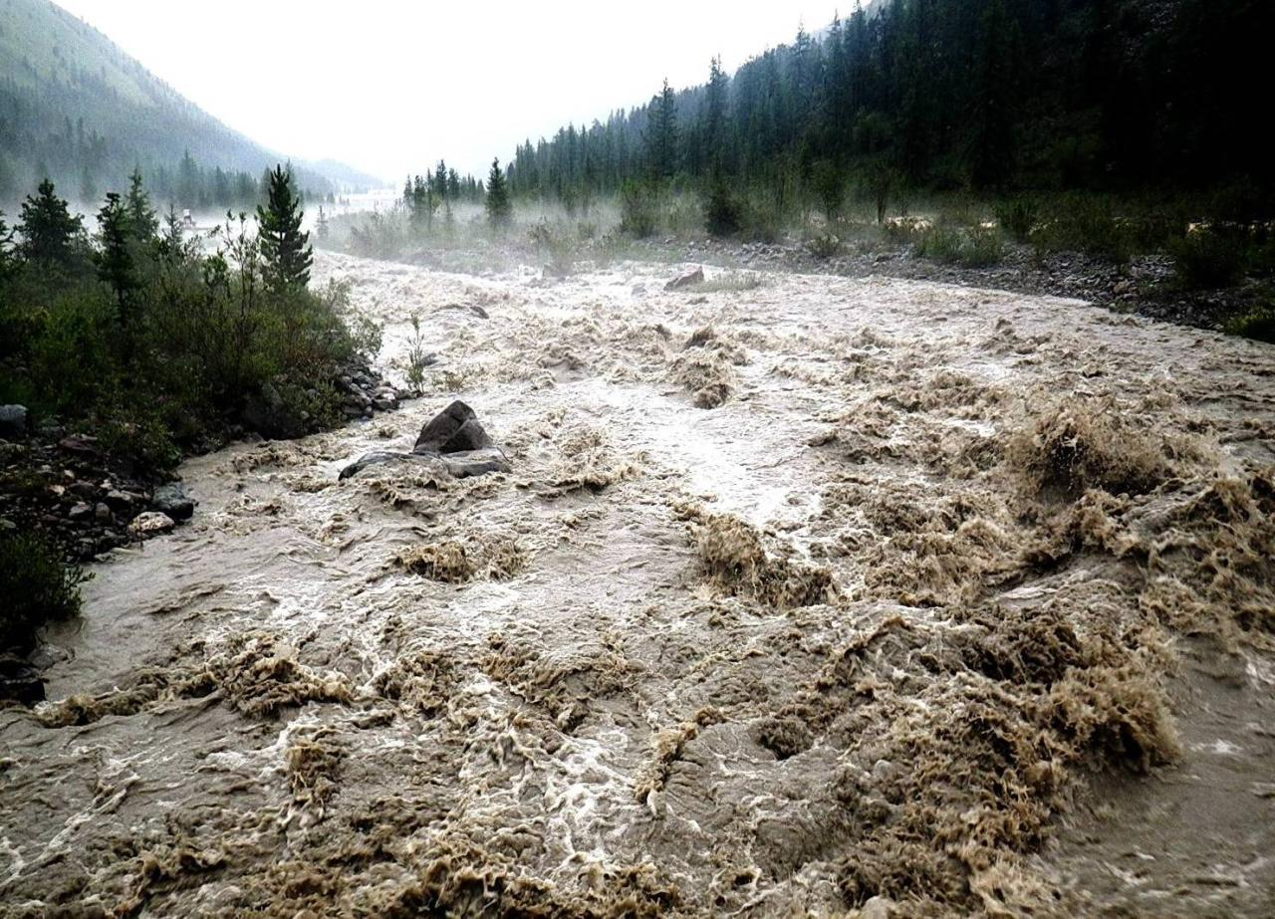
Рисунок 2. Сель в Гедабеке.

Сель – стремительный русловой поток, состоящий из смеси воды и обломков горных пород, внезапно возникающий в бассейнах небольших горных рек [5] (см. рис. 2). Селям подвержено примерно 20% территории нашей страны. Это явление кратковременное (обычно оно длится 1-3 ч), характерное для малых водотоков длиной до 25-30 км и с площадью водосбора до 50-100 км² [4].
Скорость движения селевых потоков довольно велика в среднем 2-4 м/с, а иногда может достигать 8–10 м/с и более [4]. Так как селевой поток состоит не только из жидкости, но из твердых тел, такие как камни, валуны и щебень, то, разгоняясь до таких больших скоростей, приводит к максимально разрушительным последствиям.
На своем пути селевые потоки прокладывают глубокие русла, при этом сильно переформировывают старые, а материал селей откладывается в предгорных равнинах. Лобовая часть селя движется в форме вала (или гряда последовательно смещающихся вал) из воды и наносов. В селевом бассейне выделяют следующие зоны: зона зарождения (питания), зона транзита, зона аккумуляции (селевой конус выноса).

Классификация селей.
Селевые потоки классифицируются по происхождению на сейсмосели, лахары, связные и несвязные [4].
Сейсмосели происходят в результате землетрясений. Отколовшиеся фрагменты ледников или горных пород могут преградить путь рекам, образовывая очень неустойчивые плотины. При разрушении такой плотины вода из нее сбрасывается моментально, что способствует накоплению потоком немыслимой кинетической энергии.
Лахары — селевые потоки вулканического происхождения. В результате выброса лавы или схода пирокластических потоков происходит быстрое таяние снежного покрова и ледников на склонах вулкана, а образовавшаяся вода смешивается с пеплом и горными породами [7]. Так, например, при извержении Везувия 79 года, под пеплом которого были похоронены Помпеи, город Геркуланум завалило трёхметровым слоем грязекаменной массы, принесённой лахаром [4].
Связные – это грязекаменные потоки, в которых вода практически не отделяется от твёрдой части (см. рис. 3). Они, в свою очередь подразделяются на эрозионный и обвально-оползневой подтипы. При эрозионном подтипе селевая волна формируется за счет смыва и размыва неустойчивого грунта водяными потоками. А при обвально-оползневом подтипе происходит срыв массы водонасыщенных горных пород (включая снег и лед).
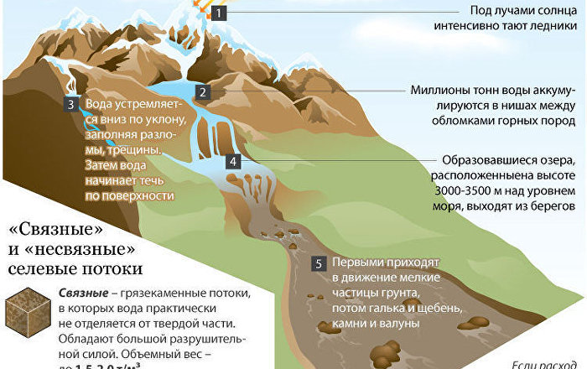
Рисунок 3. Связные селевые потоки.
К несвязным относят водокаменные потоки [4]. Подтипом несвязным потокам является прорывной. Он характеризуется интенсивным процессом накопления воды, одновременно размываются горные породы, наступает предел и происходит прорыв водоема (озера, внутриледниковой емкости, водохранилища). Селевая масса устремляется вниз по склону или руслу реки [3].
Так же селевые потоки классифицируются по степени насыщенности наносами и их фракционному составу [4]:
- грязевые сели — смесь воды с мелкозёмом при небольшой концентрации камней, объёмный вес у=1,5—2 т/м³
- грязекаменные сели — смесь воды, гальки, гравия, небольших камней, у=2,1—2,5 т/м³
- водокаменные (наносоводные) сели — смесь воды с преимущественно крупными камнями, у=1,1—1,5 т/м³.
Селевой очаг - участок селевого бассейна, имеющий потенциальные возможности для развития сдвигового или эрозионного селевого процессов[6]. Селевой бассейн – водосборный бассейн, в пределах которого формируются селевые потоки, а движение их происходит по главному руслу[5].
Селевые очаги делятся на селевые врезы, рытвины и очаги рассредоточенного селеобразования.
Селевой рытвиной называют линейное морфологическое образование, прорезающее скальные, задернованные или залесенные склоны, сложенные обычно незначительной по толщине корой выветривания. Селевые рытвины обычно не большие (редко превышают 500-600 м в длину) и глубиной (редко более 10 м). Угол дна рытвин обычно более 15°.
Селевой врез представляет собой мощное морфологическое образование, выработанное в толще древних моренных отложений и чаще всего приуроченное к резким перегибам склона. Также, кроме древне-моренных образований селевые врезы могут формироваться на аккумулятивном, вулканогенном, оползневом, обвальном рельефе. Селевые врезы по своим размерам больше чем селевые рытвины. Максимальные глубины селевых врезов достигают 100 м и более; площади водосборов селевых врезов могут быть более 60 км², объем грунта, выносимый из селевого вреза за один сель, может достигать 6 млн. м³.
Очаг рассредоточенного селеобразования - участок крутых (35-55°) обнажений, сильно разрушенных горных пород, имеющих густую и разветвленную сеть борозд, в которых интенсивно накапливаются продукты выветривания горных пород и происходит формирование микроселей, объединяющихся затем в едином селевом русле. Очаги рассредоточенного селеобразования обрпзуются в ходе крупных землятресений. Однако, их площади по сравнению с селевыми врезами не большие (0,7 км² ).

Источники:
5. В.Ф. Перов. Селевые явления. Терминологический словарь. М.: МГУ,1996.45с.
6. Руководство по изучению селевых потоков. Л.: Гидрометеоиздат, 1976. 144с.
7. Черноморец С.С., Сейнова И.Б. Селевые потоки на вулканах. - Москва: Издательство УНЦ ДО, 2010. – 72 с. ISBN 978-5-88800-341-1

- http://ru.science.wikia.com/wiki/Землетрясение
- https://dic.academic.ru/dic.nsf/enc_geolog/2699/
- https://vuzlit.ru/113455/klassifikatsiya
- https://dic.academic.ru/dic.nsf/ruwiki/142478
8. https://geographyofrussia.com/zemletryasenie/

